แผนการจัดการเรียนรู้ที่ 1

กลุ่มสาระการเรียนรู้การงานอาชีพและเทคโนโลยี ชั้นประถมศึกษาปีที่ 5
สาระที่ 1 การดำรงชีวิตและครอบครัว
หน่วยการเรียนรู้ที่ 4 พืชผักสวนครัวเพื่อชีวิตที่พอเพียง จำนวน 6ชั่วโมง
เรื่อง การผลิตผักปลอดสารพิษ จำนวน 2 ชั่วโมง
วันที่ เดือน พ.ศ. 2566 ภาคเรียนที่ 1 ปีการศึกษา 256
…………………………………………………………………………………………………..................................................…….
1. สาระสำคัญ
ปุ๋ยน้ำหมักจุลินทรีย์ คือ ปุ๋ยอินทรีย์ที่ผ่านกระบวนการหมักกับน้ำเอ็นไซม์ ช่วยในการปรับปรุงดิน ย่อยสลายอินทรีย์วัตถุในดินให้เป็นอาหารของพืช เมื่อเราจะใช้ต้องนำมาผสมน้ำเจือจางแล้วรดพืชผักสวนครัวให้ชุ่ม จะทำให้พืชผักสวนครัวเจริญเติบโตและเป็นผักปลอดสารพิษ

2. จุดประสงค์การเรียนรู้
เมื่อนักเรียนเรียนรู้เรื่อง การผลิตผักปลอดสารพิษ จบแล้ว นักเรียนสามารถ
2.1 อธิบายขั้นตอนการผลิตปุ๋ยน้ำหมักจุลินทรีย์ได้
2.2 ผลิตปุ๋ยน้ำหมักจุลินทรีย์ได้
2.3 เห็นคุณค่าและประโยชน์ของการปลูกผักสวนครัวได้

3. สาระการเรียนรู้
1. เนื้อหาสาระในการสอน
1) การผลิตปุ๋ยน้ำหมักจุลินทรีย์
2) การใช้ปุ๋ยน้ำหมักจุลินทรีย์
3) ประโยชน์ของปุ๋ยน้ำหมักจุลินทรีย์
2. คุณลักษณะตามปรัชญาเศรษฐกิจพอเพียง 2 เงื่อนไข 3 หลักการ ที่นำมาใช้ใน เรื่อง เพียงพอแบบพอเพียง (การผลิตผักปลอดสารพิษ)
1) ความพอประมาณ
นักเรียนรู้จักใช้ประโยชน์ปุ๋ยน้ำหมักจุลินทรีย์ ซึ่งทำให้ประหยัดค่าใช้จ่ายในการซื้อปุ๋ยเคมี
2) ความมีเหตุผล
นักเรียนตระหนักในความสำคัญของการปลูกพืชผักสวนครัวปลอด สารพิษ
3) การมีภูมิคุ้มกันในตัวที่ดี
นักเรียนมีสุขภาพร่างกายแข็งแรง ได้รับประทานผักปลอดสารพิษ
4) เงื่อนไขความรู้ (รอบรู้ รอบคอบ ระมัดระวัง)
นักเรียนมีความรู้ ความเข้าใจ ในการผลิตปุ๋ยน้ำชีวภาพ
5) เงื่อนไขคุณธรรม
มีความรับผิดชอบ การพึ่งตนเอง ความขยันอดทนในการทำงาน การประหยัด มีวินัยในตนเองในเรื่องการใช้จ่าย

4. กิจกรรมการเรียนรู
ขั้นนำ
1. ครูนำตัวอย่างปุ๋ยชนิดต่าง ๆ เช่น ปุ๋ยเคมี ปุ๋ยคอก ปุ๋ยหมัก ปุ๋ยน้ำชีวภาพ มาให้นักเรียนดูและร่วมกันอภิปราย
2. ครูสนทนากับนักเรียนว่าปุ๋ยแต่ละชนิดมีประโยชน์ มีวิธีการใช้แตกต่างกัน และราคาก็แตกต่างกัน
ขั้นสอน
1. ครูแจ้งจุดประสงค์ในการเรียนรู้ เรื่อง การผลิตผักปลอดสารพิษ
2. ครูและนักเรียนร่วมกันเสนอ แหล่งเรียนรู้ที่เหมาะสมกับจุดมุ่งหมายที่ต้องการศึกษาโดยพิจารณาถึงความเหมาะสมที่สุดในด้านความสะดวก การประหยัด ข้อควรรู้ตรงจุดมุ่งหมาย แล้วได้มติร่วมกัน คือการไปศึกษาแหล่งเรียนรู้ในชุมชนศูนย์เรียนรู้การพัฒนาที่ดิน ตามแนวเศรษฐกิจพอเพียง อำเภอเมือง จังหวัดอุดรธานี ซึ่งครูได้ประสานงานแล้ว
3. แบ่งกลุ่มนักเรียนออกเป็น 5 กลุ่มโดยให้นักเรียนชายและนักเรียนหญิงคละกันแล้วให้เลือกประธานและเลขากลุ่ม แล้วแต่ละกลุ่มมอบหมายให้สมาชิกกลุ่มรับผิดชอบ และปฏิบัติตนตามบทบาทที่ได้รับมอบหมายเพื่อปฏิบัติกิจกรรมต่อไป
4. นักเรียนแต่ละกลุ่มเตรียมสมุดบันทึกกิจกรรมการผลิตปุ๋ยน้ำชีวภาพและการใช้ปุ๋ยน้ำชีวภาพ จากการสัมภาษณ์วิทยากรในศูนย์เรียนรู้การพัฒนาที่ดิน ตามแนวเศรษฐกิจพอเพียง อำเภอเมือง จังหวัดอุดรธานี
5. นักเรียนประชุมปรึกษาหารือกันและกำหนดกลุ่มสัมภาษณ์เกี่ยวกับเรื่องการผลิตปุ๋ยน้ำหมักจุลินทรีย์และการใช้ปุ๋ยน้ำชีวภาพ
6. ครูและนักเรียนร่วมกันกำหนดแนวทางในการประเมินการดำเนินการสัมภาษณ์ของแต่ละกลุ่ม และแจ้งให้ผู้เรียนแต่ละกลุ่มสังเกตการทำงานของสมาชิกในกลุ่ม จดบันทึกเพื่อนำเสนอผลงานการทำงานกลุ่ม พร้อมทั้งเสนอแนะในการแก้ไขการทำงานครั้งต่อไป
7. ตัวแทนแต่ละกลุ่มรายงานผลการสัมภาษณ์
8. ตัวแทนแต่ละกลุ่มรายงานผลเกี่ยวกับทักษะการทำงานกลุ่มในด้านความรับผิดชอบต่อหน้าที่ การเป็นผู้นำ การตั้งคำถาม การแสดงความคิดเห็น

ขั้นสรุป
1. นักเรียนและครูร่วมกันสรุปการผลิตปุ๋ยน้ำหมักจุลินทรีย์และการดูแลรักษาผักให้ปลอดสารพิษโดยเขียนแผนผังความคิดลงในกระดาษชาร์ต แล้วครูอธิบายเพิ่มเติม
12. นักเรียนศึกษาใบความรู้เพิ่มเติมและทำใบงานที่ 1
5. สื่อและแหล่งเรียนรู้
1. ใบความรู้เรื่อง ปุ๋ยน้ำหมักจุลินทรีย์
2. ใบงานที่ 1
3. กระดาษชาร์ต ปากกาเคมี
4. แหล่งเรียนรู้ในชุมชน ศูนย์เรียนรู้การพัฒนาที่ดิน อำเภอเมือง จังหวัดอุดรธานี

6. การวัดและประเมินผล
1.การสังเกตพฤติกรรม
- การร่วมกิจกรรม
- การตอบคำถาม
- การร่วมกิจกรรมกลุ่ม
2. การตรวจผลงาน
- ตรวจใบงาน
กิจกรรมเสนอแนะ
นักเรียนและครูกลับมาทำปุ๋ยน้ำหมักจุลินทร์ที่โรงเรียน เพื่อจะได้ใช้รดพืชผักสวนครัว เป็นการประหยัดค่าใช้จ่ายในการซื้อปุ๋ยเคมี เนื่องจากอยู่ในสิ่งแวดล้อมสภาพเมือง จึงไม่มีปุ๋ยคอก และที่สำคัญได้ผักปลอดสารพิษ

บันทึกหลังการสอน
ผลการสอน

.............................................................................................................................................................

.............................................................................................................................................................

ปัญหา/อุปสรรค

.............................................................................................................................................................

.............................................................................................................................................................

ข้อเสนอแนะ/แนวทางแก้ไข

.............................................................................................................................................................

.............................................................................................................................................................

(ลงชื่อ)....................................................ผู้สอน

(นางรุ่งอรุณ ราชมนตรี )

ข้อเสนอแนะของผู้บริหาร

.............................................................................................................................................................

.............................................................................................................................................................

(ลงชื่อ).................................................................

(นางธนพร แก้วชารุณ)
ผู้อำนวยการโรงเรียนเทศบาล๗รถไฟสงเคราะห์

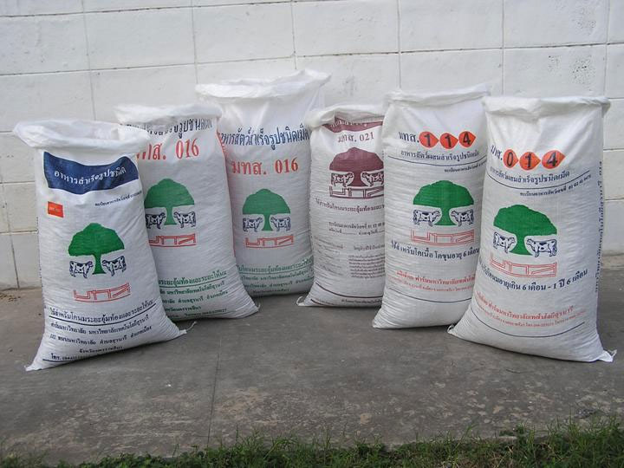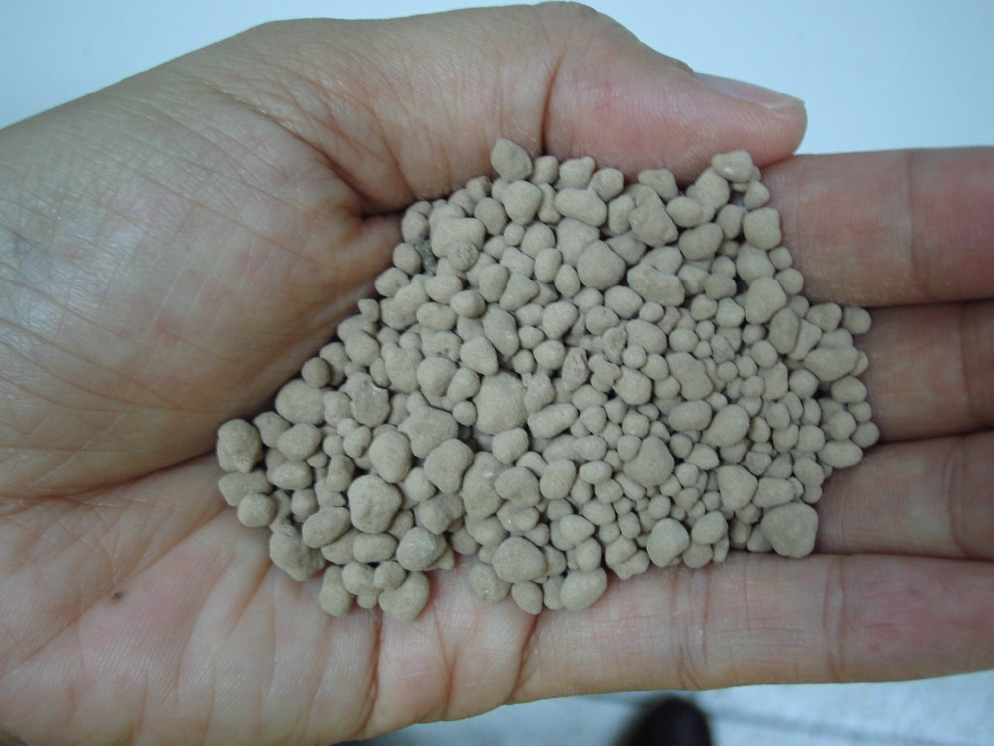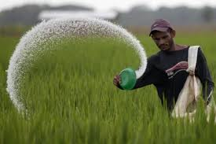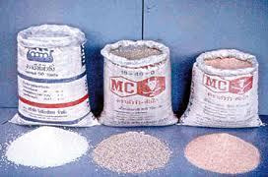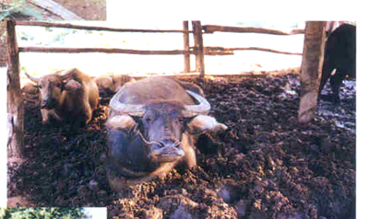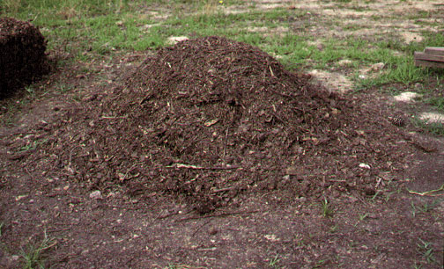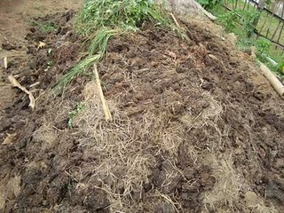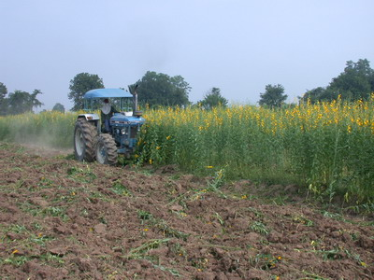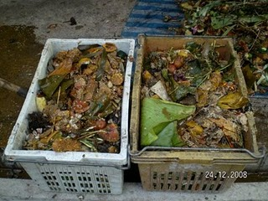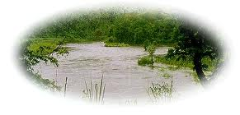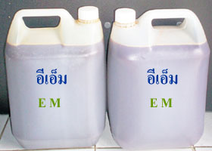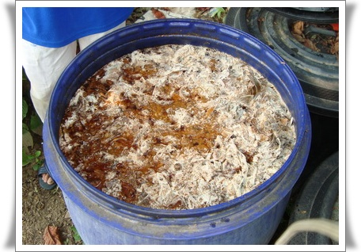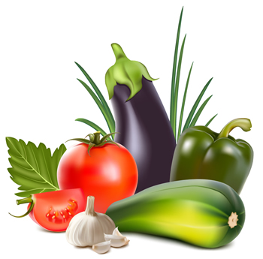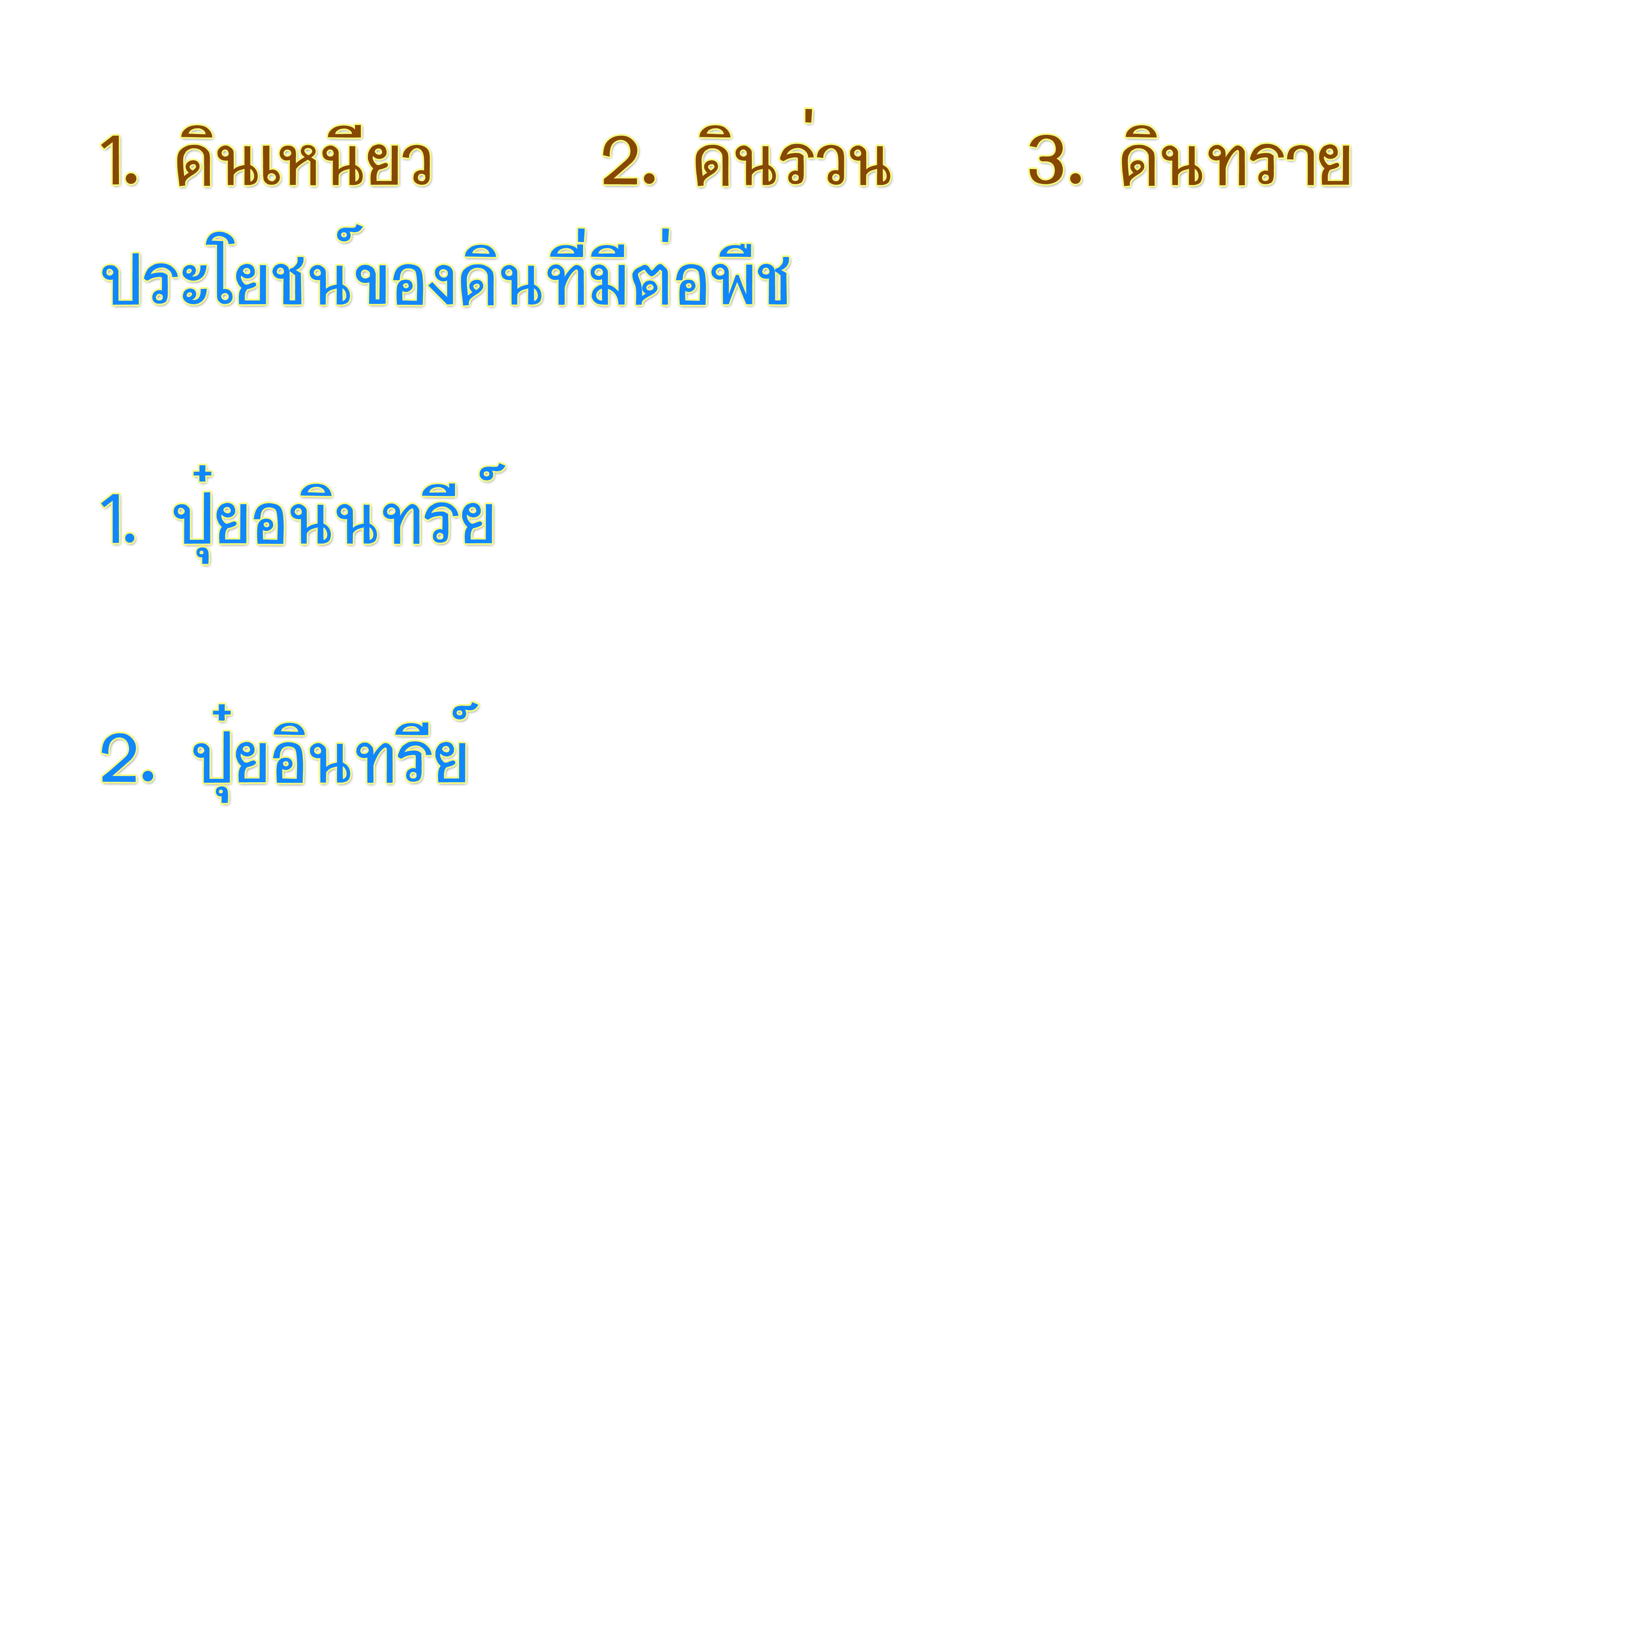

1. ปุ๋ยคอก เป็นปุ๋ยที่ได้จากมูลของสัตว์
เช่น วัว ควาย หมู ไก่ เป็นต้น

2. ปุ๋ยพืชสด เป็นปุ๋ยที่ได้จากพืชที่ปลูกแล้วขุดหรือ
ไถกลบพืชนั้น ๆ ลงไปในดินเพื่อทำเป็นปุ๋ย

3. ปุ๋ยหมัก เป็นปุ๋ยหมักเศษพืชต่าง ๆ รวมกับมูลสัตว์หรือ
ใส่สารบางอย่างเพื่อช่วยเศษพืชและสัตว์ย่อยสลายได้เร็วขึ้น

4. ปุ๋ยชีวภาพ เป็นปุ๋ยที่ได้จากการหมักพืชหรือส่วน
ต่าง ๆ ของพืชผสมรวมกับกากน้ำตาล

ปุ๋ย
เป็นอาหารของพืช ซึ่งอาจเกิดขึ้นเองตามธรรมชาติหรือมนุษย์สร้างขึ้นโดยอาศัยหลักวิทยาศาสตร์เข้ามาช่วย ปุ๋ยแบ่งออกเป็น 2 ชนิด ดังนี้
เป็นปุ๋ยที่มนุษย์สังเคราะห์มาจากแร่หิน ซึ่งปุ๋ยชนิดนี้ต้นพืชสามารถนำไปใช้เป็นอาหารได้ง่าย เรียกอีกชื่อหนึ่งว่า ปุ๋ยวิทยาศาสตร์ หรือ ปุ๋ยเคมี
เป็นปุ๋ยที่ได้จากซากพืช ซากสัตว์หรือมูลของสิ่งมีชีวิตต่าง ๆ ตัวอย่างของปุ๋ยอินทรีย์ เช่น

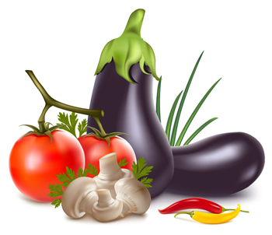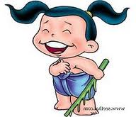
วัสดุและอุปกรณ์
1. ถังหมักที่มีฝาปิดสนิท 2. ถังใส่เศษอาหารที่มีฝาปิดสนิท
๓. เศษอาหารจากครัว 4. การน้ำตาลหรือน้ำตาลทุกชนิด
๕ หัวเชื้อจุลินทรีย์
วิธีทำ
นำเศษอาหารใส่ลงในถุง คลุกด้วยกากน้ำตาลและหัวเชื้อจุลินทรีย์ ในอัตราส่วน 3:1: ๑ คือเศษอาหาร 3 ส่วนต่อกากน้ำตาล 1 ส่วน หัวเชื้อจุลินทรีย์ ๑ ส่วน โดยน้ำหนัก เมื่อเต็มถุงมัดปากถุงให้แน่น นำถุงใส่ลงในถังหมักทับถุงเศษอาหารด้วยของหนักแล้วปิดถังให้สนิท หมักไว้ 10 - 15 วัน จะได้น้ำสกัดปุ๋ยน้ำจุลินทรย์ ถ่ายน้ำสกัดชีวภาพลงในขวดพลาสติกปิดฝาให้แน่นเก็บไว้ใช้
ประโยชน์
- ผสมน้ำรดต้นไม้ได้ทุกชนิดในอัตราส่วน 1 : 1,000
- ใส่ในส้วมเพื่อเร่งการย่อยสลาย ราดในท่อระบายน้ำ
- ราดบริเวณรอบบ้านเพื่อลดปัญหาแมลงวันและยุง ฉีดพ่นไล่มดและแมลงสาบบ้าน
- เร่งการทำปุ๋ยหมักจากใบไม้ใบหญ้าในบ้าน
- ฉีดพ่นไล่มดและแมลงสาบบ้าน
- ทำความสะอาดเครื่องประดับ
- ใส่ตู้ปลาเพื่อย่อยสลายขี้ปลาและเศษอาหาร
- ผสมน้ำอาบให้สัตว์เลี้ยงเพื่อกำจัดกลิ่นตัว
- ใส่ในน้ำให้สัตว์เลี้ยงกิน
- ผสมน้ำแช่ผักเพื่อลดพิษจากยาฆ่าแมลง
- ผสมน้ำล้างปลาให้หมดกลิ่นคาว
- น้ำสกัดชีวภาพที่หมักด้วยผลไม้และน้ำตาลทรายใช้เป็นเครื่องดื่มที่มีประโยชน์และรสชาติดี
หมายเหตุ
1. เศษอาหารที่ใช้หมักควรสดและไม่เน่า
2. เศษอาหารที่เป็นแกงต้องเทน้ำออกแล้วล้างน้ำ
3. ถ้ามีเศษอาหารที่เป็นเนื้อสัตว์ต้องเพิ่มน้ำตาล

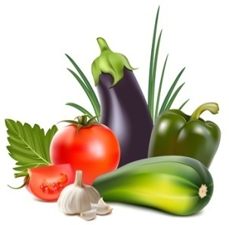

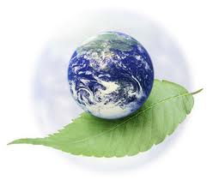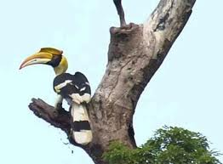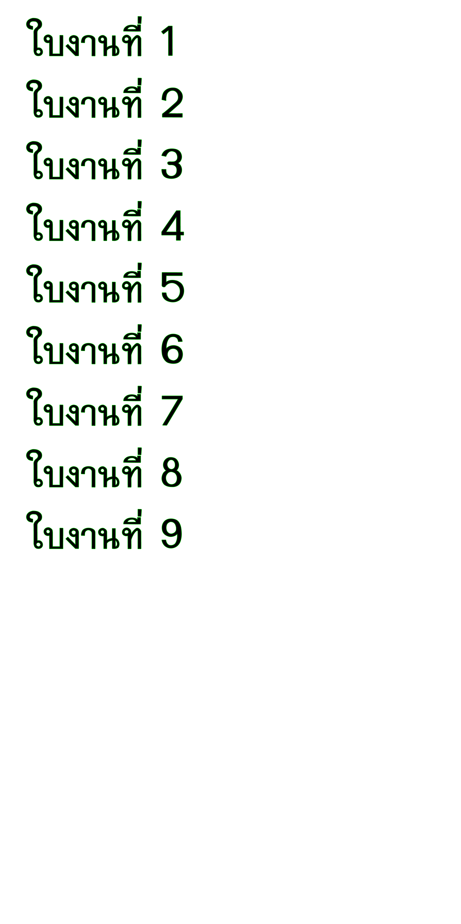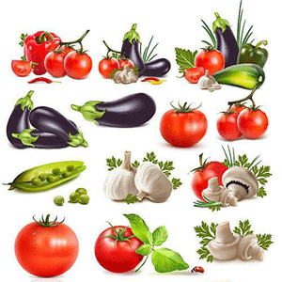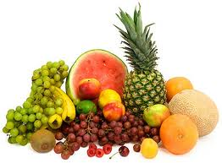

การทำปุ๋ยน้ำชีวภาพและการนำไปใช้

คำชี้แจง ให้นักเรียนเขียนแผนผังความคิดสรุปขั้นตอนการทำปุ๋ยน้ำหมักจุลินทรีย์และวิธีการนำไปใช้
ประโยชน์ในชีวิตประจำวัน
ชื่อ-นามสกุล...............................................................................ชั้น..............เลขที่.........

แบบประเมินการตรวจผลงาน
ประกอบแผนการจัดการเรียนรู้ที่ 1 เรื่อง เพียงพอแบบพอเพียง
(การผลิตผักปลอดสารพิษ)

เลขที่  รายการ | ความละเอียดรอบคอบ | ทักษะการทำงาน | ความคิดสร้างสรรค์ | คุณภาพของงาน | รวมคะแนน
 | 5 | 5 | 5 | 5 | 20
1.
2.
3.
4.
5.

ลงชื่อ...................................................... ผู้ประเมิน
(นางรุ่งอรุณ ราชมนตรี)
ตำแหน่ง ครู วิทยฐานะ ครูชำนาญการพิเศษ
วันที่.............เดือน..............................พ.ศ...................

เกณฑ์การประเมิน
17 – 20 คะแนน ดีมาก ได้คุณภาพ ระดับ 4
14 – 16 คะแนน ดี ได้คุณภาพ ระดับ 3
11 – 13 คะแนน พอใช้ ได้คุณภาพ ระดับ 2
ต่ำกว่า 10 คะแนน ปรับปรุง ได้คุณภาพ ระดับ 1

แบบประเมินกระบวนการกลุ่ม
ประกอบแผนการจัดการเรียนรู้ที่ ! เรื่อง เพียงพอแบบพอเพียง
(การผลิตผักปลอดสารพิษ)

กลุ่มที่............................................

รายการ  กลุ่มที่ | การวางแผนปฏิบัติงาน | ความสามัคคี | ทักษะการทำงาน | ความรับผิดชอบ | คุณภาพของงาน | รวมคะแนน
 | 4 | 4 | 4 | 4 | 4 | 20
1.
2.
3.
4.
5.

ลงชื่อ .....................................................ผู้ประเมิน
(นางรุ่งอรุณ ราชมนตรี)
ตำแหน่ง ครู วิทยฐานะ ครูชำนาญกาพิเศษ
วันที่.............เดือน..............................พ.ศ...................

เกณฑ์การประเมิน
17 – 20 คะแนน ดีมาก ได้คุณภาพ ระดับ 4
14 – 16 คะแนน ดี ได้คุณภาพ ระดับ 3
11 – 13 คะแนน พอใช้ ได้คุณภาพ ระดับ 2
ต่ำกว่า 10 คะแนน ปรับปรุง ได้คุณภาพ ระดับ 1

ใบงานที่ 1

คำชี้แจง ให้นักเรียนเขียนแผนผังความคิดสรุปประโยชน์ของการกินผักปลอดสารพิษ


ชื่อ.................................................................................................................ชั้น..............เลขที่..................

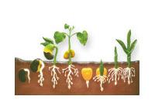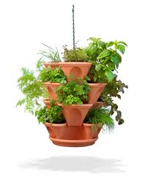

คำชี้แจง นักเรียนเขียนขั้นตอนการปลูกพืชผักสวนครัวด้วยเมล็ดพันธุ์ที่ตนเองปลูก
ในภาชนะเหลือใช้ พร้อมตกแต่งให้สวยงาม

ชื่อ-นามสกุล...............................................................................ชั้น..............เลขที่.........

แบบประเมินการตรวจผลงาน
ประกอบแผนการจัดการเรียนรู้ที่ 10 เรื่อง ภาคภูมิใจเศรษฐกิจพอเพียง
(การปลูกพืชผักสวนครัวด้วยเมล็ดพันธุ์)

เลขที่  รายการ | ความละเอียดรอบคอบ | ทักษะการทำงาน | ความคิดสร้างสรรค์ | คุณภาพของงาน | รวมคะแนน
 | 5 | 5 | 5 | 5 | 20
1.
2.
3.
4.
5.

ลงชื่อ...................................................... ผู้ประเมิน
(นางรุ่งอรุณ ราชมนตรี)
ตำแหน่ง ครู วิทยฐานะ ครูชำนาญการ
วันที่.............เดือน..............................พ.ศ...................

เกณฑ์การประเมิน
17 – 20 คะแนน ดีมาก ได้คุณภาพ ระดับ 4
14 – 16 คะแนน ดี ได้คุณภาพ ระดับ 3
11 – 13 คะแนน พอใช้ ได้คุณภาพ ระดับ 2
ต่ำกว่า 10 คะแนน ปรับปรุง ได้คุณภาพ ระดับ 1

แบบประเมินกระบวนการกลุ่ม
ประกอบแผนการจัดการเรียนรู้ที่ 10 เรื่อง ภาคภูมิใจเศรษฐกิจพอเพียง
(การปลูกพืชผักสวนครัวด้วยเมล็ดพันธุ์)

กลุ่มที่............................................

รายการ  กลุ่มที่ | การวางแผนปฏิบัติงาน | ความสามัคคี | ทักษะการทำงาน | ความรับผิดชอบ | คุณภาพของงาน | รวมคะแนน
 | 4 | 4 | 4 | 4 | 4 | 20
1.
2.
3.
4.
5.

ลงชื่อ .....................................................ผู้ประเมิน
(นางรุ่งอรุณ ราชมนตรี)
ตำแหน่ง ครู วิทยฐานะ ครูชำนาญการ
วันที่.............เดือน..............................พ.ศ...................

เกณฑ์การประเมิน
17 – 20 คะแนน ดีมาก ได้คุณภาพ ระดับ 4
14 – 16 คะแนน ดี ได้คุณภาพ ระดับ 3
11 – 13 คะแนน พอใช้ ได้คุณภาพ ระดับ 2
ต่ำกว่า 10 คะแนน ปรับปรุง ได้คุณภาพ ระดับ 1

